Hisense Gorenje Austria weiter in der Wachstumszone
Positive Jahresbilanz von Geschäftsführer Andreas Kuzmits – Etablierung von Hisense in Österreich das nächste Ziel

Heute vor genau zwölf Monaten übernahm Andreas Kuzmits das Amt des Geschäftsführers bei Hisense Gorenje Austria. Seine Zwischenbilanz fällt durchwegs positiv aus, zumal der Haushaltsgeräte-Konzern nach dem Umsatzplus von 11,67 Prozent im Jahr 2022 auch heuer auf Wachstumskurs ist. Das große Ziel des 47-Jährigen für sein zweites Jahr an der Unternehmensspitze ist die Etablierung von Hisense-TV in Österreich.

Wien, 4. Juli 2023 – Andreas Kuzmits sieht für beide Marken noch ein enormes Potenzial, die Ausgangsposition ist allerdings unterschiedlich. „Gorenje ist am österreichischen Markt schon sehr gut etabliert. Die europäische Produktion unserer Küchengeräte ist ein Qualitätsversprechen, das die Kundinnen und Kunden honorieren. Genauso wie die Energieeffizienz im Waschbereich.“ Von Jänner bis April 2023 stammte bereits mehr als jede zehnte in Österreich verkaufte Waschmaschine von Gorenje.

Digitalisierungsoffensive und Multi-Door-Trend

Als zusätzliche Chance betrachtet Kuzmits die Digitalisierungsoffensive seines Unternehmens. Die Forschungs- und Entwicklungsabteilung der Hisense Europe Group arbeitet intensiv daran, die Konnektivität der Produkte weiter zu erhöhen. „Wichtig ist dabei – das entspricht unserem ‚Life Simplified‘-Credo –, die Nutzerinnen und Nutzer nicht zu überfordern. Die Bedienung der Geräte sollte also möglichst einfach bleiben.“

Hisense ergänzt das Gorenje-Sortiment vor allem im Küchenbereich perfekt. „Bei den Kühlgeräten geht der Trend klar in Richtung ‚Multi-Door‘. Hier ist Hisense absolut führend“, so der Firmenchef. Das neueste Fabrikat wurde erst im Mai auf der Messe „küchenwohntrends“ in Salzburg vorgestellt: Der Viertürer mit Touchscreen überzeugt mit 345 Liter Kühl- und 232 Liter Gefrier-Volumen.

EURO-Teilnahme würde die Markteinführung erleichtern

Noch mehr verspricht sich Kuzmits im TV-Segment: Im Dezember 2022 lieferte Hisense global 2,326 Millionen Geräte aus und wurde zur Nummer eins am Weltmarkt. Wie schnell sich die Marke in Österreich durchsetzt, entscheidet sich nicht zuletzt an einem Nebenschauplatz. Hobbysportler Andreas Kuzmits hofft sehr auf die Qualifikation des österreichischen Fußball-Nationalteams für die EURO 2024 in Deutschland. Hisense ist UEFA-Partner und wird sich beim Finalturnier entsprechend präsentieren. „Das wäre für uns eine tolle Plattform.“

Doch auch in der Heimat ist Kuzmits aktiv. „Ich habe in meinem ersten Jahr als Geschäftsführer viele Partner im Fach- und Großhandel besucht und will die Zusammenarbeit weiter stärken. Messen sind ebenfalls eine wichtige Bühne, um die Sichtbarkeit unserer Marken zu erhöhen.“ Zusätzlich sollen Händler-Plattformen an den eigenen Webshop angebunden werden, um Online- und Offline-Markt zu verbinden. „Unsere Kundinnen und Kunden sind in beiden Welten zuhause – so holen wir sie am besten ab.“

Erfolg in Österreich ist „Made in Austria“

Nach innen sind alle Voraussetzungen für den weiteren Erfolg von Hisense Gorenje Austria erfüllt. „Gute Ergebnisse kommen durch die Menschen zustande, die für uns arbeiten. Das stimmt mich zuversichtlich, denn wir haben engagierte Persönlichkeiten im Team, die alle an Hisense Gorenje Austria glauben und mit vollem Einsatz daran arbeiten, dieses Projekt weiterzuentwickeln“, betont Andreas Kuzmits.

In welcher Form es weiterentwickelt wird, welche Geräte sich für den österreichischen Markt also am besten eignen, legen die Mitarbeiterinnen und Mitarbeiter vor Ort fest. Der Erfolg von Hisense Gorenje Austria ist somit tatsächlich „Made in Austria“.

-------------------------

Über Hisense Gorenje Austria
Gorenje ist einer der größten Hersteller von Haushaltsgeräten in Europa. Die österreichische Niederlassung – seit Jänner 2023 offiziell die „Hisense Gorenje Austria GmbH“ – besteht mit eigenem Standort seit 1975, die Zentrale befindet sich in Wien. Hisense Gorenje Austria verzeichnete im Jahr 2022 35,4 Millionen Euro Umsatz, der Marktanteil im Bereich der Haushaltsgroßgeräte beträgt aktuell 7,6 Prozent. Das Produktsortiment umfasst Kühl-/Gefriergeräte, Waschmaschinen, Waschtrockner und Wäschetrockner, Geschirrspüler, Küchengeräte, Küchen- und Haushaltskleingeräte, Warmwasserspeicher sowie Klimageräte.

Gorenje ist außerdem ein verlässlicher Partner im Einbaubereich (Backöfen bzw. Herde, Kochfelder, Dunstabzugshauben, Mikrowellen) und somit ein Vollsortiment-Anbieter für den Haushalt.

2018 wurde das Unternehmen ein Teil der Hisense Europe Group und profitiert somit vom Zugang zu den Ergebnissen umfangreicher F&E-Aktivitäten des Mutterkonzerns. Hisense, in China beheimatet und einer der weltweit führenden Hersteller von Unterhaltungselektronik, betreibt 16 Zentren für Forschung und Entwicklung. Rund fünf Prozent des Gesamtumsatzes von 27 Milliarden US-Dollar werden investiert, um in allen Produktsegmenten ein Vorreiter für technologische Innovationen zu bleiben.
Bildinformation

Nach seinem ersten Jahr als Geschäftsführer von Hisense Gorenje Austria zieht Andreas Kuzmits eine positive Zwischenbilanz.

© Hisense Gorenje Austria
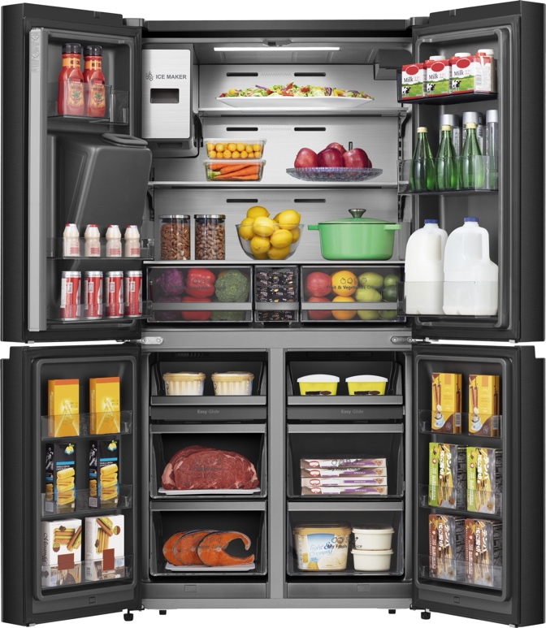 | Hisense ist auf dem Weg nach Österreich. Mit dem brandneuen Multi-Door-Kühlgerät „PureFlat Smart Infinite Series RQ 760 N4IFE“ wird das Gorenje-Sortiment für die Küche ergänzt. Außerdem will der Weltmarktführer am heimischen TV-Markt reüssieren.  © Hisense Gorenje Austria

Ihre Ansprechpartner:innen

Kontakt:  Nicole Madaras  Hisense Gorenje Austria GmbH  T: +43 660 9293866  nicole.madaras@gorenje.com | Kontakt für Presseanfragen:  Daniel Holzbauer  plenos – Agentur für Kommunikation  T: +43 676 83786277  daniel.holzbauer@plenos.at

